Kérjük a tisztelt kollégákat, hogy a dolgozatokat az egységes értékelés érdekében szigorúan az alábbi útmutató szerint pontozzák, a megadott részpontszámokat ne bontsák tovább! Vagyis ha egy részmegoldásra pl. 3 pontot javasolunk, akkor arra vagy 0, vagy 3 pont adható. (Természetesen az útmutatótól eltérő megoldások is lehetnek jók.) Ha különösen értékesnek tartanak egy (rész)megoldást, akkor arra inkább jól felismerhetően pluszpontot adjanak, és azt az összpontszámban is külön tüntessék föl!
Összpontszám: 100 pont
Beküldési határ: 40 pont
Postázási határidő: 2006. december 22.
1. feladat: Sokszögek (23 pont)
Készítsd el az alábbi ábrákat rajzoló Logo programokat (négyzet :h, háromszög : h, ötszög :h)! Mindegyiket úgy kell készíteni, hogy a :h oldalhosszú sokszögből kivágjuk a :h/4 oldalhosszúságú sarkait. A kivágott rész négyszög az ábránk megfelelően alakú legyen!
A: 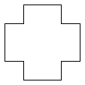 B: 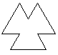 C: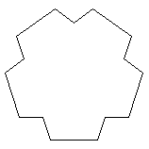
négyzet 100 háromszög 100 ötszög 100
Értékelés:
A. Jó rajz esetén 7 pont
Ha van sarok kivágás, de nem az ábrának megfelelő, akkor 4 pont adható.
Ha nincs sarok kivágás, akkor 1 pont adható.
B. Jó rajz esetén 8 pont
Ha van sarok kivágás, de nem az ábrának megfelelő, akkor 5 pont adható.
Ha nincs sarok kivágás, akkor 2 pont adható.
C. Jó rajz esetén 8 pont
Ha van sarok kivágás, de nem az ábrának megfelelő, akkor 5 pont adható.
Ha nincs sarok kivágás, akkor 2 pont adható.
2. feladat: Fák (22 pont)
Készíts Logo eljárásokat az alábbi ábrák (fa :h, fák :h) megrajzolására! A fa az ábra szerint háromféle hosszúságú vonalból áll (:h, :h/2, :h/4). Az ágai 60 fokos szöget zárnak be egymással, a levelek 30 és 150 fokos szögeket tartalmaznak. A fák 12 darab fából áll, mindegyik fa az előző fa törzse közepéről, 30 fokos szögben nő ki.
Példa:
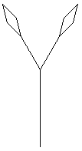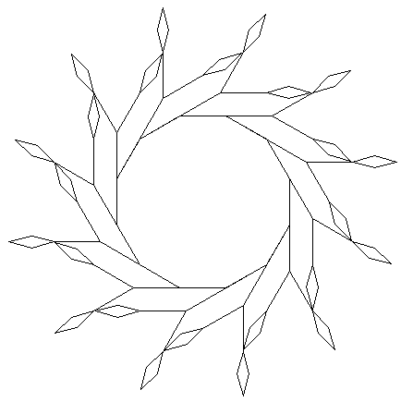
fa 100 fák 50
Értékelés:
A fa törzse jó 2 pont
Van 2 ága 2 pont
A két ág jó szöget zár be 2 pont
Van az ágak végén levél, egyenként 1+1 pont
A levél rombusz alakú, egyenként 2+2 pont
A levél az ág végéhez jó szögben illeszkedik (szimmetrikus), egyenként 1+1 pont
A fákban van legalább 2 fa 2 pont
Jó helyről nő ki 2 pont
Jó irányban nő ki 2 pont
A 12 fa az ábra szerint körbeér 2 pont
Elérhető összpontszám: 45 pont

